**RELAZIONE PROGETTUALE**

**Progetto di GPOI**

**Gruppo: Marchetto Andrea, Rigolin Matteo, Toso Enrico Paolo, Veronese Daniel**

**Obiettivo**: realizzare un progetto a piacere che implementi un pattern software per il suo sviluppo, creare quindi il software con la rispettiva relazione.

**IL PROGETTO:**

**GESTIONALE PER UNA DISCOTECA**

Come progetto il gruppo ha scelto di realizzare un software per la gestione di una discoteca, utilizzabile dai gestori per amministrare la struttura.

Il gruppo, per praticità, ha deciso di sviluppare il software in maniera simile ai progetti scolastici svolti nel corso dell’anno, per questo motivo sono stati stabiliti:

* **Pattern software: MVC/Model-View-Controller;**
* **DBMS: MySQL;**
* **Linguaggi Back-end: PHP;**
* **Linguaggi Front-end: HTML, CSS.**

**MVC (MODEL-VIEW-CONTROLLER)**

**Scopo:** suddividere il codice in blocchi con funzionalità distinte per mantenerli ordinati e semplificare lo sviluppo e la gestione del progetto.

**Soluzione:** creazione di tre blocchi:

* Model: contiene i dati dell’applicazione;
* View: mostra i dati del Model all’utente e lo interfaccia con l’infrastruttura sottostante;
* Controller: riceve i comandi dell'utente attraverso il View e reagisce eseguendo metodi nel Model e cambiando lo stato del View.

**Vantaggi:** il pattern MVC presenta diversi vantaggi che lo rendono utile nello sviluppo di software in generale:

* la suddivisione del codice in blocchi rende più semplice la manutenzione;
* il codice è facile da riutilizzare in altre parti del software o in altri progetti;
* si possono testare i componenti separatamente;
* si possono creare più views di un solo model, rendendo più flessibile l'interfaccia utente;
* il software è facilmente scalabile grazie alla struttura organizzata del pattern, non si rischia quindi di danneggiare il codice già esistente.

**Struttura:**

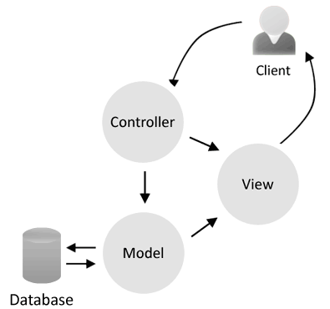

**ANALISI DEL PROGETTO**

**ANALISI DEI REQUISITI**

Il software deve essere utilizzato dal gestore di una discoteca.

Il gestore può eseguire diverse azioni sul sito, a partire dalla pagina degli eventi dove potrà visualizzare tutti gli eventi futuri che devono essere ancora svolti.

Gli eventi possono venire creati inserendo informazioni su di essi, come: data, orario, stanza, prezzo per il biglietto, ed eventuali ospiti importanti.

Le stanze possono venire inaugurate nella rispettiva pagina ed aggiunte all’elenco inserendo alcune informazioni su di esse, ad esempio: capienza e nome.

**ANALISI FUNZIONALE**

All’apertura del sito, l’utente si trova nella home page, la quale funge da scheda di presentazione della software.

Tramite una navbar l'utente potrà spostarsi fra le pagine home, eventi e stanze.

Nella pagina degli eventi l'utente può visualizzare l'elenco di eventi esistenti con le loro informazioni e crearne di nuovi da aggiungere

L’utente può inoltre visualizzare la pagina delle stanze con il rispettivo elenco, come per gli eventi può aggiungere nuove stanze inserendo i dati su di esse richiesti dal sito.

**ANALISI TECNICA**

Classe Event: indica gli eventi della discoteca

Metodi:

* __construct(): costruttore della classe Event, prende in input la connessione al database e la salva nella variabile conn;
* getArchiveEvent(): metodo che esegue una query sql per ottenere e ritornare l’elenco degli eventi attivi;
* createEvent(): metodo che prende in input i dati degli eventi richiesti dal sito per eseguire una query sql che inserisce un nuovo evento nella tabella del database.

Classe Room: indica le stanze della discoteca

Metodi:

* __construct(): costruttore della classe Room, prende in input la connessione al database e la salva nella variabile conn;
* getArchiveRoom(): metodo che esegue una query sql per ottenere e ritornare l’elenco delle stanze utilizzabili;
* createRoom(): metodo che prende in input i dati degli eventi richiesti dal sito per eseguire una query sql che inserisce una nuova stanza nella tabella del database.

**DATABASE**

**DBMS:** MySQL

**SCRIPT SQL**

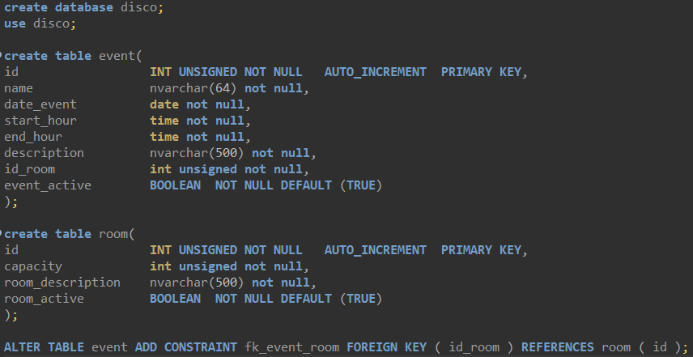

**DIAGRAMMA ER**

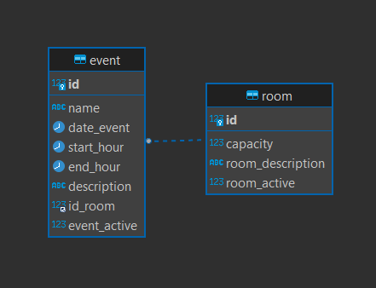

**TABELLE**

**Event:** tabella dove sono contenuti tutti gli eventi della discoteca

Attributi:

* id: chiave primaria;
* name: nome dell’evento;
* date_event: data del giorno in cui inizia l’evento;
* start_hour: orario di inizio di un evento;
* end_hour: orario in cui si conclude l’evento;
* description: informazioni varie sull’evento;
* id_room: chiave della stanza in cui si tiene l’evento;
* event_active: valore che indica se l’evento è attivo al momento, se non è attivo significa che si è già svolto;

**Room:** tabella che contiene le stanze della discoteca in cui si possono svolgere eventi

Attributi:

* id: chiave primaria;
* capacity: quantità massima di persone che possono stare dentro la stanza durante un evento;
* room_description: informazioni sulla stanza;
* room_active: valore che indica se la stanza può essere utilizzata per un evento.

**DIAGRAMMA DI GANTT**

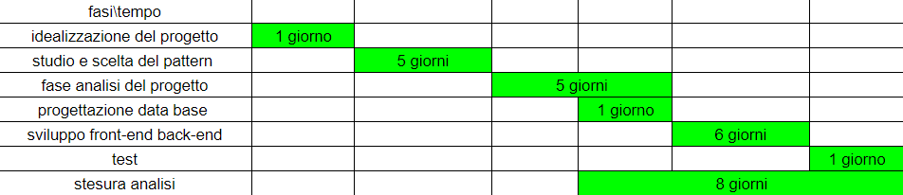

17 Aprile: data di inizio del progetto, creazione gruppo;

18-22 Aprile: fase di studio e scelta del pattern software da applicare al progetto;

23-27 Aprile: fase di stesura delle analisi del progetto: requisiti, funzionale e tecnica;

27 Aprile: fase di progettazione del database;

28 Aprile - 3 Maggio: fase di stesura del codice sia in lato front-end che in lato back-end;

4 Maggio: fase di testing del software, apportate alcune modifiche;

27 Aprile - 4 Maggio: fase di stesura della relazione finale del progetto.

**INTERFACCIA GRAFICA**

**Home page**

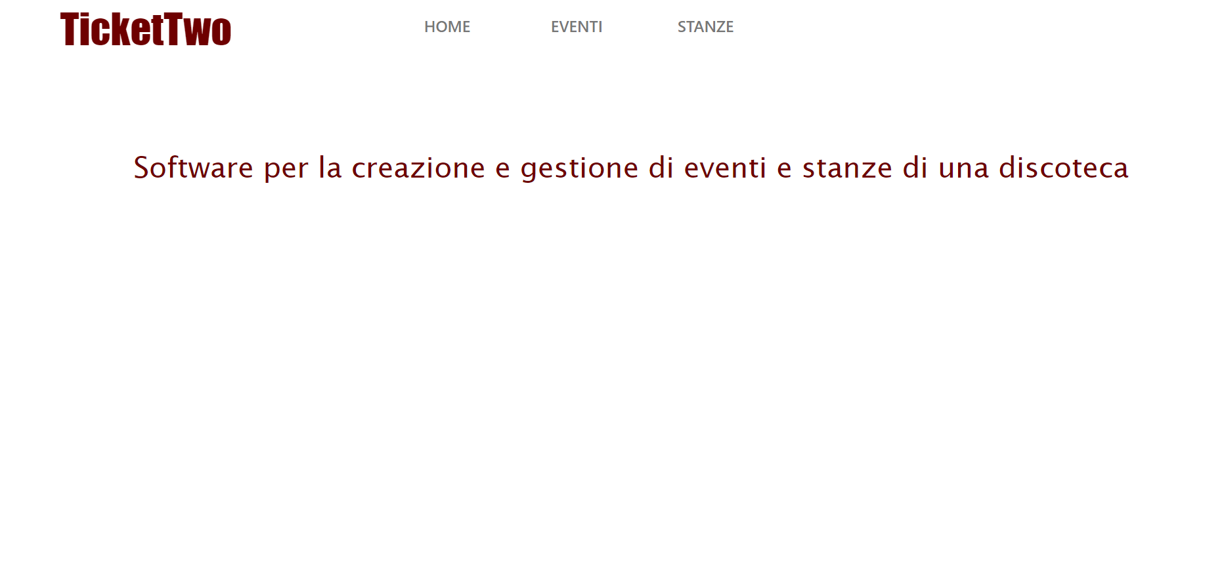

**Page eventi**

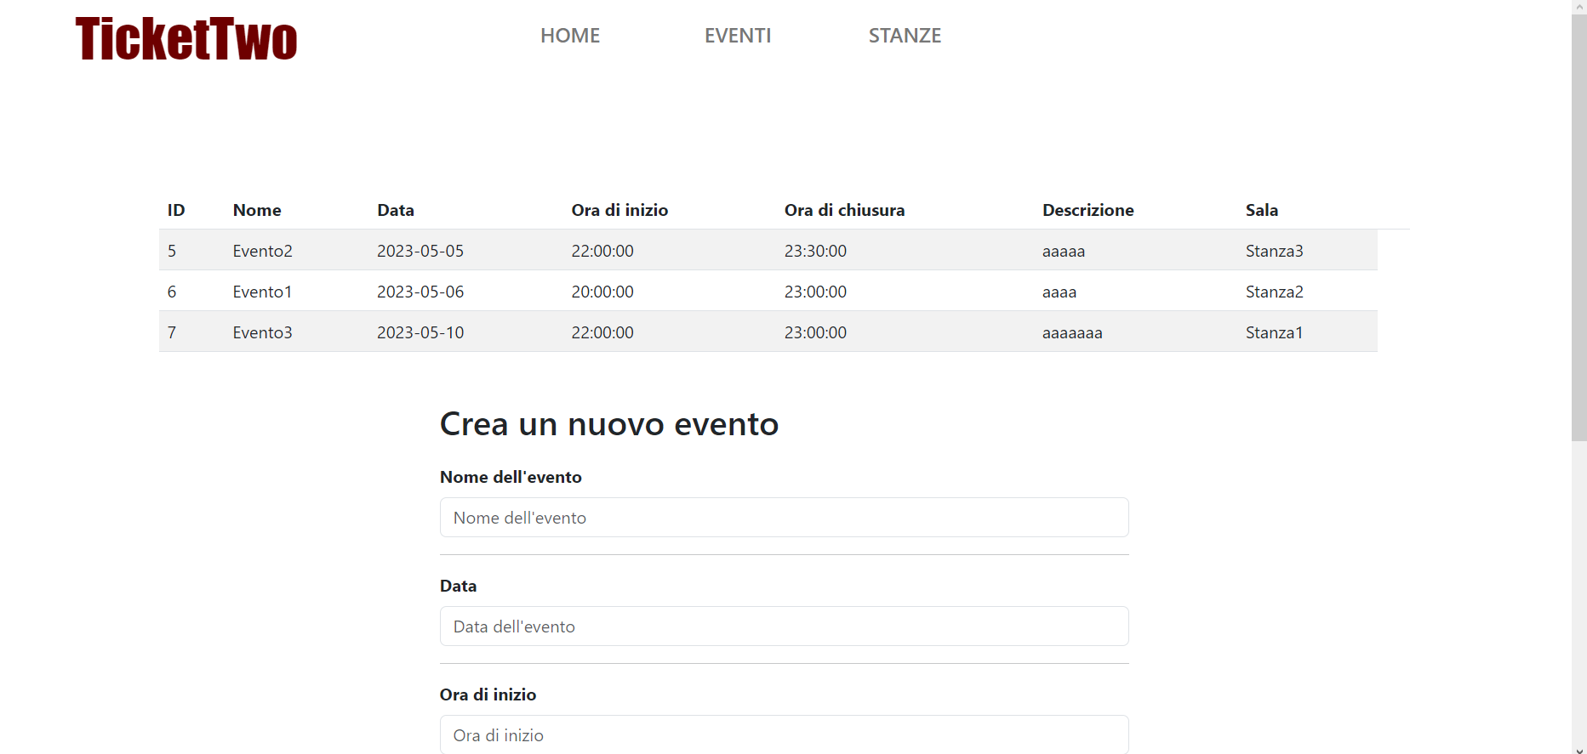

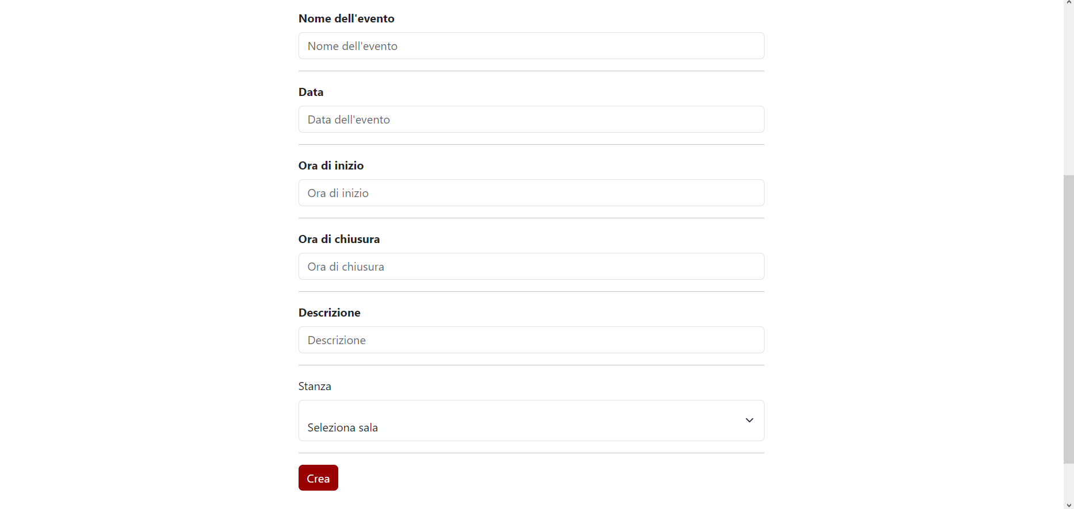

**Page stanze**

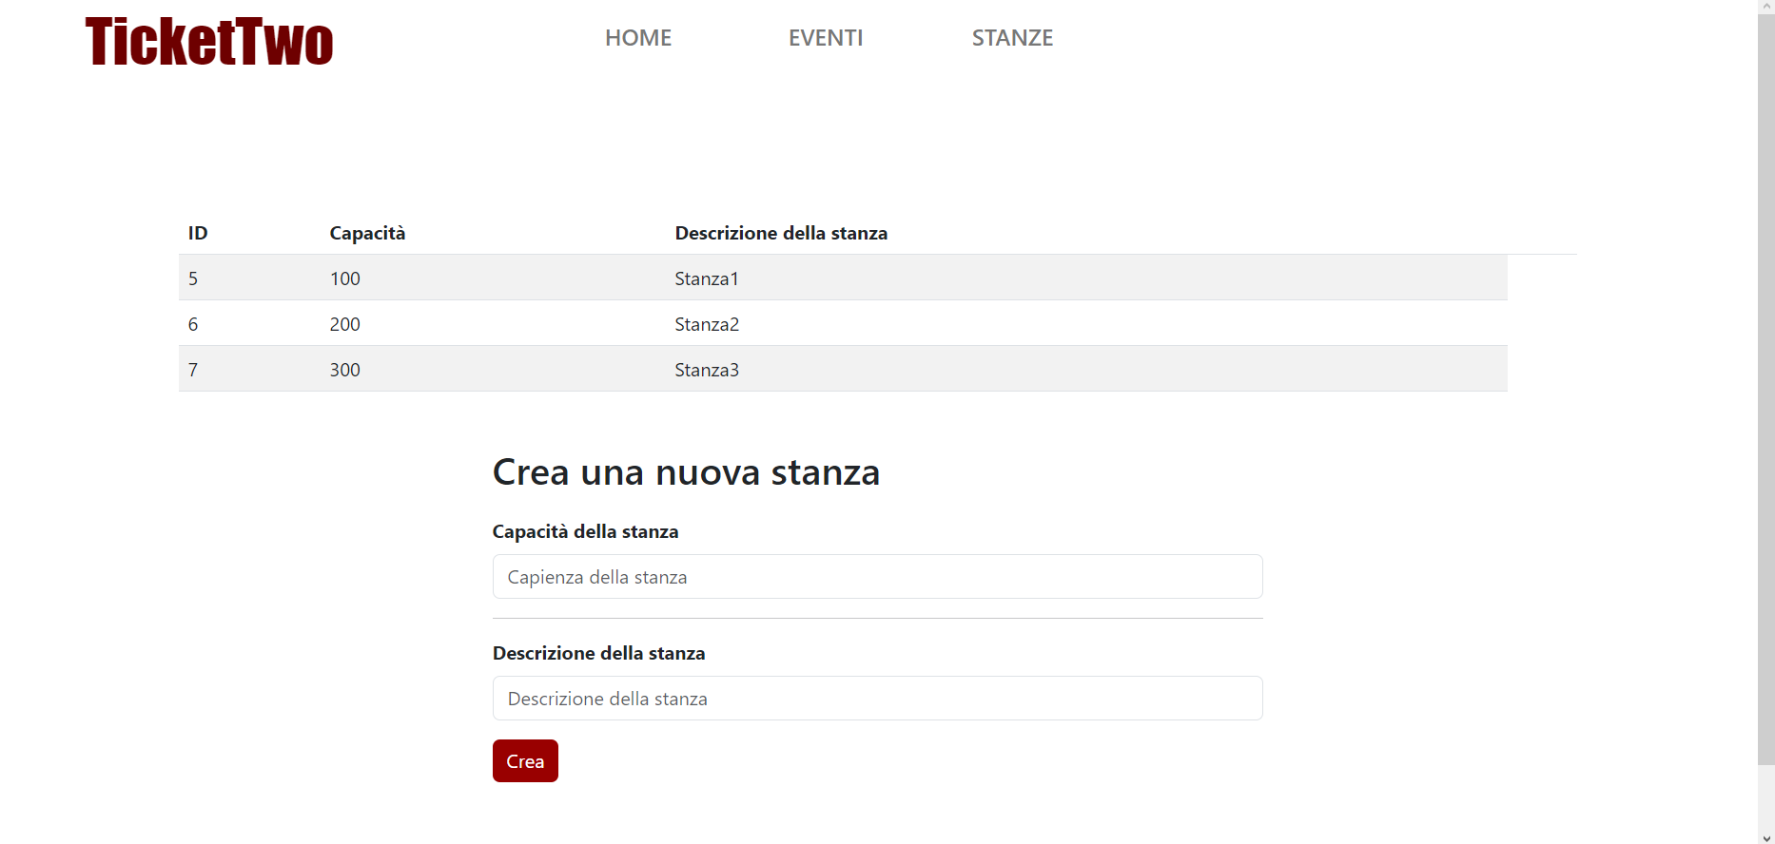

**MIGLIORIE FUTURE**

Il progetto è stato pensato in modo che fosse molto semplice e veloce da realizzare per gestire meglio le tempistiche per il suo sviluppo, pertanto presenta solo poche funzionalità basiche.

Proprio per questo motivo tuttavia, il progetto presenta molteplici possibilità per essere migliorato e guadagnare nuove funzioni da svolgere.

Innanzitutto si potrebbe migliorare la home page aggiungendo una semplice guida all’utilizzo del software per utenti nuovi e inesperti accompagnata da alcune immagini per renderla più chiara.

Successivamente si potrebbero migliorare le pagine di eventi e stanze dando la possibilità all'utente di modificare le tabelle, modificando ed eliminando eventi e stanze in base alle sue necessità.

Un’ulteriore evoluzione del software sarebbe quella di creare due interfacce differenti: gestore e cliente, in modo che chi vuole prenotare biglietti per accedere ad un evento della discoteca possa farlo da remoto mediante il sito, dal quale può anche informarsi sulla struttura e sugli eventi programmati per il futuro.

Questa miglioria prevede di modificare le pagine web in modo che: la home presenti informazioni sulla discoteca in generale, la page eventi permetta di visualizzare e prenotare posti per gli eventi futuri, e la pagina delle stanze contenga informazioni e immagini sulle varie stanze della struttura con gli eventi che si tengono al loro interno.

In questo modo il software diventerebbe un gestionale completo per i gestori del luogo ed anche un sito web di prenotazione e informazione per gli utenti generali che possono essere interessati agli eventi proposti.